**Problema de Escala**: No conjunto de treinamento, características como pressão arterial, altura e peso têm escalas diferentes. Isso pode causar que características com valores maiores dominem as decisões do perceptron, afetando a performance do modelo.

**Conjunto de Treinamento Após Pré-processamento**: Após aplicar a fórmula , o conjunto se torna:

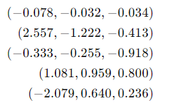  
  
**Observação sobre Pré-processamento**: O pré-processamento melhora o problema de escala, normalizando as características para que estejam na mesma faixa de valores, resultando em um modelo mais eficiente e robusto.